A vizsgáztató tölti ki:  Vizsga dátuma: ............. év ............. hó ........ nap  Vizsgaközpont azonosítója: .............  Vizsgáztató neve: .................................................... | A vizsgáztató tölti ki:  Értékelés: Összpontszám: /max.: 20 pont  megfelelt/nem felelt meg  Vizsgáztató aláírása:
 | Vizsgázó neve:
59. FELADAT
A következő képszerkesztési vizsgatesztben először egy, a képszerkesztés elméletével kapcsolatos kérdésre kell válaszolnia, majd gyakorlati lépéseket kell végrehajtania a megadott állományokon.
- Az alábbiak közül melyik fogalom jelöl színmódot? [1 pont]
(a) | PNG
(b) | PSD
(c) | CCD
(d) | CMYK
- Ebben a feladatban egy nőnapi üdvözlőkártyát készítünk el. Indítsa el a képszerkesztő szoftvert, majd nyissa meg a virag.jpg állományt a megadott könyvtárból, a kijelölt adathordozóról! [1 pont]

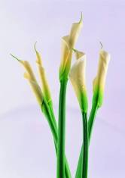
- Jelölje ki megfelelő eszközzel a virágokat! Bármilyen kijelölő eszközt használhat! [1 pont]
- Hozzon létre egy 560x450 pixel méretű, 72 dpi felbontású fehér hátterű új dokumentumot! [1 pont]
- Módosítsa az eszközpalettán az Előtér színét enyhe sárgára (#FFFAD5) a Háttér színét fehérre! [1 pont]
- Hozzon létre átmenetet a Háttér rétegen az Előtér és a Háttér színének kombinációjával! [1 pont]
- Váltson át a virag.jpg-re, majd másolja ki belőle a kardvirágot! Illessze be az új dokumentumba a virágot! [1 pont]
- Adja a rétegnek a virág nevet! [1 pont]
- Kettőzze meg a réteget! [1 pont]
- Növelje meg a virág másolata réteget 150 százalékkal! [1 pont]
- Helyezze a réteget a virág réteg alá! [1 pont]
- Állítsa a rétegmódját Értékre (Value)! [1 pont]
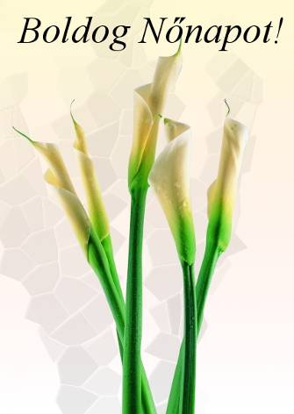
- Csökkentse a virág másolata réteg átlátszóságát 20%-ra! [1 pont]
- Alkalmazzon Mozaik szűrőt a rétegen tetszőleges beállításokkal! [1 pont]
- Helyezzen el egy szövegréteget a virág fölé, ahova írja ki a következő feliratot: Boldog nőnapot! [1 pont]
- A felirat színét módosítsa feketére! Válassza ki a Times New Roman Italic betűstílust és használjon 45-ös betűméretet!
[1 pont]
- Mentse el a munkáját a képszerkesztő program saját formátumában! Adja az állománynak a csokor nevet![1 pont]
- Olvassza egybe a rétegeket! [1 pont]
- Mentse el a képet megadott meghajtóra csokor.jpg néven. [1 pont]
- Nyomtassa fájlba a végeredményt! Zárja be a megnyitott képeket és a képszerkesztő szoftvert! [1 pont]

